Temat: Relacje Polski z sąsiadami

Proszę zapoznać się z prezentacją. Jako notatkę proszę przepisać lub wkleić.

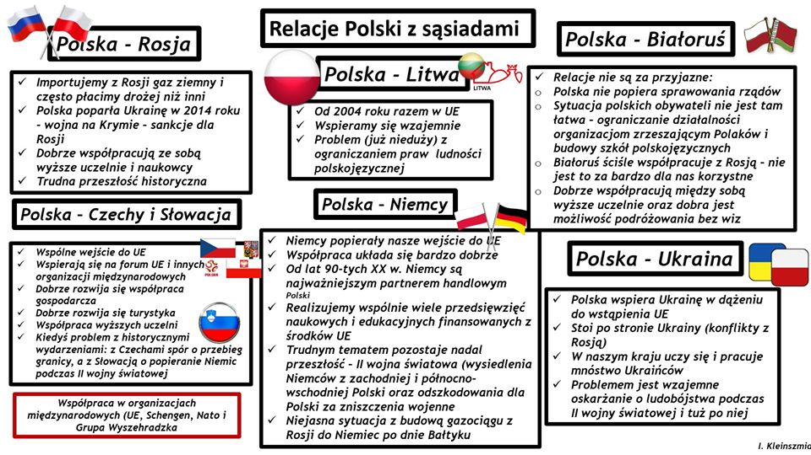

Zadanie domowe: zad. 1,2,3 , zeszyt ćwiczeń.

Proszę sprawdzić zadanie z poprzedniej lekcji:

|  |  |
| --- | --- |
| 1. | a) B  b) Pogórze Kazachskie |
| 2. | a) A. Tomsk, B. Moskwa, C. Dudinka  b)   |  |  |  |  |  | | --- | --- | --- | --- | --- | | **Miasto** | **Temperatura powietrza w styczniu (oc)** | **Temperatura powietrza w lipcu (oc)** | **Suma opadów w lipcu (mm)** | **Roślinność** | | Moskwa | -9o | 18o | 90 | Lasy iglaste i liściaste, obszary rolnicze | | Tomsk | -17o | 19o | 72 | Tajga, obszary rolnicze | | Dudinka | -38o | 14o | 43 | Tundra | |